**Tugas Personal ke-2**

**Minggu 7**

1. Pada diagram deterministic finite automata (DFA) berikut ini :

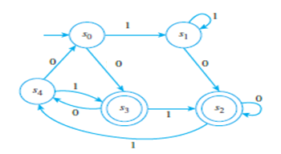

1. Gambarkan tabel transisi (next state table)

|  |  |  |
| --- | --- | --- |
| **𝜹** | **1** | **0** |
| s0 | s1 | s3 |
| s1 | s1 | s2 |
| s2 | s4 | s2 |
| s3 | s2 | s4 |
| s4 | s3 | s0 |

1. Buatlah 3 contoh string yang diterima dari DFA tersebut

1. 10011

2. 0111

3. 1000011

1. Periksa apakah string berikut diterima atau tidak: 111001, 11111111, 0000110

Pengecekan string :

1. 111001

δ(q0,111001) = s1

δ(q0,11001) = s1

δ(q0,1001) = s1

δ(q0,001) = s2

δ(q0,01) = s2

δ(q0,1) = s4

String **tidak diterima** karena tidak berakhir pada final state (s2,s3)

2. 11111111

δ(q0, 11111111) = s1

δ(q0, 1111111) = s1

δ(q0, 111111) = s1

δ(q0, 11111) = s1

δ(q0, 1111) = s1

δ(q0, 111) = s1

δ(q0, 11) = s1

δ(q0, 1) = s1

String **tidak diterima** karena tidak berakhir pada final state (s2, s3)

3. 0000110

δ(q0, 0000110) = s3

δ(q0, 000110) = s4

δ(q0, 00110) = s0

δ(q0, 0110) = s3

δ(q0, 110) = s2

δ(q0, 10) = s4

δ(q0, 0) = s0

String **tidak diterima** karena tidak berakhir pada final state (s2, s3)

1. Desainlah sebuah sebuah finite state automata (DFA) sederhana dengan input {0,1) dan menerima himpunan semua string yang memiliki dua input 0 dan tiga input 1.

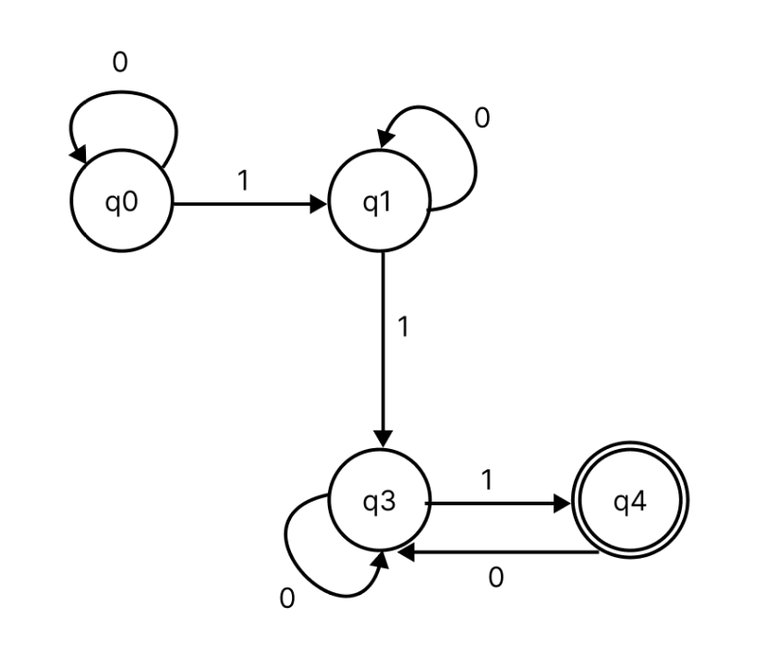

1. Desainlah sebuah finite state automata (DFA) sederhana dengan input {a,b) dan menerima himpunan semua string dengan panjang (jumlah input) paling sedikit tiga dimana dua terakhir simbol mempunyai input yang sama.

